Consejos de Eureka Math para padres
Grado 3 • Módulo 7

Historias numéricas de geometría y medición  En el módulo 7, los estudiantes practicarán intensivamente con historias numéricas. También investigarán de manera activa la geometría y el perímetro. Los estudiantes resolverán historias numéricas de uno y dos pasos, clasificarán figuras geométricas de acuerdo con sus atributos, aprenderán lo que es un teselado, estudiarán el perímetro y el área y terminarán con un repaso de las habilidades fundamentales de 3er grado. | Normas académicas para el grado  3.G.1, 3.MD.4, 3.MD.8  Boleta de calificaciones de los estudiantes  Razona con formas, sus características y perímetros.
Vocabulario clave
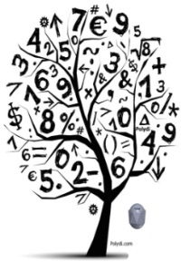
- Atributo: cualquier característica de una figura geométrica, incluyendo propiedades y cualquier otra característica definitoria (por ej.: lados rectos), y otras características no definitorias (por ej.: azul)
- Diagonal: ej., la línea trazada entre las esquinas opuestas de un cuadrilátero
- Perímetro: borde o longitud total de los lados de una figura bidimensional
- Propiedad: por ej., tener todos los lados de la misma longitud
- Polígono regular: Polígono cuyos lados y ángulos internos son todos iguales
- Teselado : cubrir con mosaicos un plano sin espacios y sin superposiciones
- Tetróminos: cuatro cuadrados colocados para formar una figura en la que cada cuadrado comparte al menos un lado con otro cuadrado

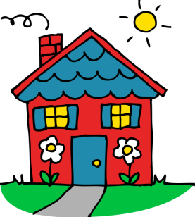
Como puede ayudar usted en la casa:
- Pregunten a su hijo/a acerca de los atributos de figuras básicas que encuentren (cuantos lados, si los ángulos son iguales, si los lados tienen la misma longitud, o si son paralelos, etc.)
- Midan el perímetro y el área de los cuarto de su casa y determinen cuales cuartos son los más pequeños y los más grandes.
- Usen papel cuadriculado para hacer rectángulos con los mismos perímetros. Determinen el área de cada rectángulo.
- Representen problemas de división con frijoles. Por ejemplo, Brad tiene 12 conejos. El pone el mismo número de conejos en cada una de las 4 jaulas. ¿Cuántos conejos puso Brad en cada jaula?
- Usen papel cuadriculado para crear figuras congruentes.
- Identifiquen, describan, y clasifiquen diferentes objetos de la casa como figuras sólidas.
- Identifiquen ángulos que sean menores que, iguales o mayores que un ángulo recto.
- Use tangrams para hacer figuras planas.
Modelos y Representaciones

Teselado de hexágonos  Cubrir con mosaicos un plano sin espacios ni superposiciones | Tetróminos  Cuatro cuadrados colocados para formar una figura en la que cada cuadrado comparte al menos un lado con otro cuadrado
En el módulo 7 se pide a los estudiantes que encuentren el perímetro de figuras geométricas. También se pide a los estudiantes que clasifiquen dichas figuras; por ejemplo ¿es esta figura un octágono? ¿Por qué sí? o ¿Por qué no?
Lila dice que la figura es un pentágono. ¿Tiene razón? Explica por qué sí o por qué no.
Si, ella tiene razón. la figura geométrica es un pentágono porque tiene 5 lados.

El perímetro de la figura es 24 pulgadas
¿Cuál es el perímetro de la figura?
Lila mide cada lado de la figura de abajo

